Project Unigol – Syniadau Cychwynnol am Broject
Rhowch eich dyheadau gyrfa ac/neu eich diddordebau yma.
Gwnewch ddiagram pryf cop ar syniadau posibl ar beth allech chi wneud sy’n gysylltiedig â’ch thema.
CLAWR – Rhowch eich teitl, ac unrhyw ddelweddau sy’n dangos beth yw eich project (enghraifft isod).

Creu canllaw ar sut i adeiladu wal mewn gardd
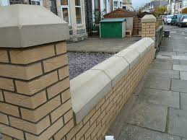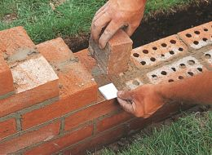

Cynnwys
- Cyflwyniad
- Nodau ac Amcanion
- Rhesymeg dros eich Dulliau Ymchwil
- Cofnod Datblygu
  - Dadansoddiad Data Eilaidd
  - Dadansoddiad Data Cynradd
- Casgliad
- Arfarniad
- Llyfryddiaeth
- Atodiad

Cyflwyniad

Nodau ac Amcanion

Nod 1 -
Amcanion ar gyfer nod 1

Nod 2 -
Amcanion ar gyfer nod 2

Nod 3 -
Amcanion ar gyfer nod 1

Rhesymeg dros eich Dulliau Ymchwil

Cofnod Datblygu: Ymchwil Eilaidd

Cofnod Datblygu – Ewch at eich cynllun datblygu i ddechrau ar eich arteffact

Ymchwil Cynradd
Dadansoddwch beth rydych chi wedi’i ddarganfod o’ch gwaith ymchwil yma.

Datblygu Fy Nghynnyrch
Rhowch unrhyw luniadau/saethiadau sgrin yma ohonoch chi’n dylunio eich cynnyrch.

Cynnyrch Gorffenedig
Rhowch luniau o’ch cynnyrch gorffenedig yma.
Nodwch beth rydych chi wedi’i wneud i gyflawni eich nodau a’ch amcanion.

Casgliad

Arfarniad

Llyfryddiaeth
Ffynhonnell | Manylion y Ffynhonnell | I ba bwrpas y defnyddiwyd yr wybodaeth? | Sut oedd y ffynhonnell yn llwyddiannus?
e.e. Rhyngrwyd | https://targetjobs.co.uk/careers-advice/choosing-an-employer/320357-which-graduate-career-offers-the-best-pay | Cefais wybodaeth am y swyddi sy’n talu orau i raddedigion | Bu’r wefan yn gymorth i mi ddeall y gwahanol gyfraddau cyflog ar gyfer gwahanol fathau o swyddi i raddedigion

Atodiad

